**封面**

**湖北宇辉建筑有限责任公司**

**材料供应商入库**

响 应 文 件

（正本）

供应商名称：（********有限公司）

2024年**月**日

**目 录**

**（注：供应商自行编制目录，且将响应文件胶装成册，不得采用活页方式，否则采购人将拒收）**

1. **申请人资格要求的全部资料**

|  |  |  |
| --- | --- | --- |
| 序号 | 资格要求 | 须提供的资料 |
| 1 | 具有独立承担民事责任的能力 | 如供应商是企业（包括合伙企业），应提供在工商部门注册的有效“企业法人营业执照”或“营业执照”；如供应商是事业单位，应提供有效的“事业单位法人证书”；供应商是非企业专业服务机构的，应提供执业许可证等证明文件；如供应商是个体工商户，应提供有效的“个体工商户营业执照”；如供应商是自然人，应提供有效的自然人身份证明）。 |
| 2 | 投标人近三年（2021年10月以来）具备类似业绩（提供合同证明材料） | 提供合同或中标通知书证明材料。 |
| 3 | 投标人未被列入“信用中国”网站（www.creditchina.gov.cn）失信被执行人、重大税收违法失信主体（以代理机构开标当日查询结果为准）。 | 提供网站截图（以代理机构开标当日查询结果为准）。 |
| 4 | 与招标人存在利害关系可能影响采购公正性的法人、其他组织或者个人，不得参与投标；单位负责人为同一人或者存在控股、管理关系的不同单位，不得参加同一标段投标或者未划分标段的同一采购项目投标 | 提供承诺函（投标承诺书） |
| **注：供应商需提供以上要求逐项提供相关证明材料，如未按要求提供导致的风险由供应商自行承担** | | |

1. **投标承诺书**

湖北宇辉建筑有限责任公司：

为了充分体现公开、公平、公正、诚信原则，共同维护招标采购市场秩序，本单位在参与 项目过程中特作以下承诺：

（一）承诺履行招标文件要求的责任和义务，承诺遵守法律法规，承诺真实响应，承诺不围标串标，承诺不弄虚作假、造假用假。

（二）我公司提交的企业营业执照、企业资质证书、许可证等资格证明文件承诺真实、有效。

（三）我公司拟派项目负责人、技术负责人及其他人员的居民身份证号、执业资格证等承诺真实、有效。承诺上述人员参加社会保险真实、有效。

（四）不相互串通陪标、串标，不排挤其他竞争对手，损害招标人或其他响应人的利益。我公司不存在与招标人存在利害关系可能影响采购公正性的情况；不存在单位负责人为同一人或者存在控股、管理关系的不同单位，参加同一标段投标或者未划分标段的同一采购项目情况。

（五）不以任何形式和手段打听搜集评审情况，干扰评审工作、干扰招标人做出正确判断。

（六）不以低于成本价报价，不以弄虚作假等其他方式骗取中标，不以向招标人或者评审人员请客、送礼、行贿等不正当手段谋取中标。

（七）如违反上述有关规定，招标人有权取消我司参与入围的资格，并将行为予以记录。对给招标人或其他人造成损失的，依法承担赔偿责任。对触犯刑律者，移交司法部门依法追究刑事责任。

供应商：                   （盖单位章）

法定代表人或其委托代理人：            （签字）

          年        月        日

1. **公司简介**
2. **营业执照复印件**
3. **基本户开户许可证/基本户银行信息**
4. **资质证书（如有）**
5. **法定代表人身份证明**

供应商名称：

单位性质：

地 址：

成立时间：

经营期限：

姓 名： 性别：

年龄： 职务：

系 （供应商名称）的法定代表人。

特此证明。

供应商名称： （盖章）

日 期： 年 月 日

|  |
| --- |
| 附：法定代表人身份证复印件(正反面) |

1. **法定代表人授权书**

本人 （姓名）系 （供应商名称）的法定代表人，现委托 （姓名）为我方代理人。代理人根据授权，以我方名义签署、澄清、说明、补正、递交、撤回、修改 （项目名称）响应文件、签订合同和处理有关事宜，其法律后果由我方承担。

委托期限： 年 月 日—— 年 月 日

代理人无转委托权。

附：法定代表人身份证明

供应商： （盖单位章）

法定代表人： （签字）

身份证号码：

授权代表： （签字）

身份证号码：

日 期：

|  |
| --- |
| 附：法定代表人及授权代表身份证复印件(正反面) |

说明：1、委托书内容要填写清楚。

2、委托书不得转让、买卖。

3、将此委托书提交对方作为合同附件或凭证。

1. **未被列入“信用中国”网站（www.creditchina.gov.cn）失信被执行人、重大税收违法失信主体。**

（提供响应文件递交截止日前在“信用中国”网站（www.creditchina.gov.cn）查询的未被列入“信用中国”网站（www.creditchina.gov.cn）失信被执行人、重大税收违法失信主体（查询对象为投标人）

**失信被执行人查询示例：**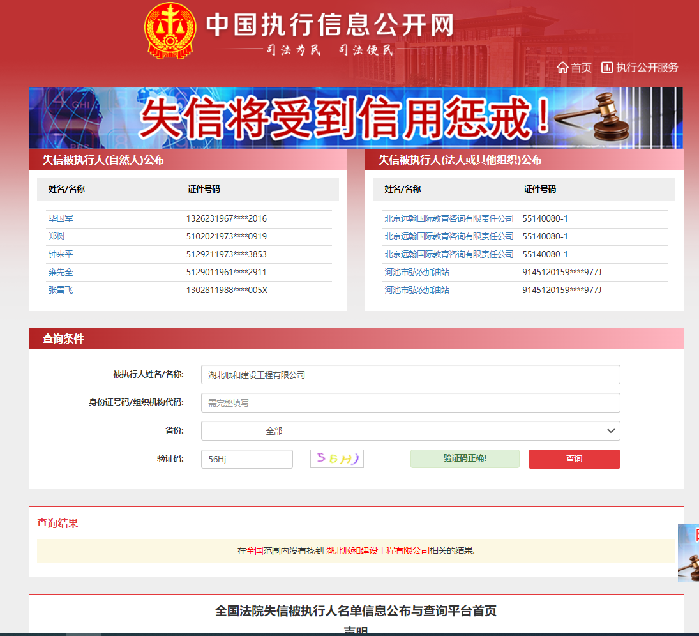

**重大税收违法失信主体查询示例：**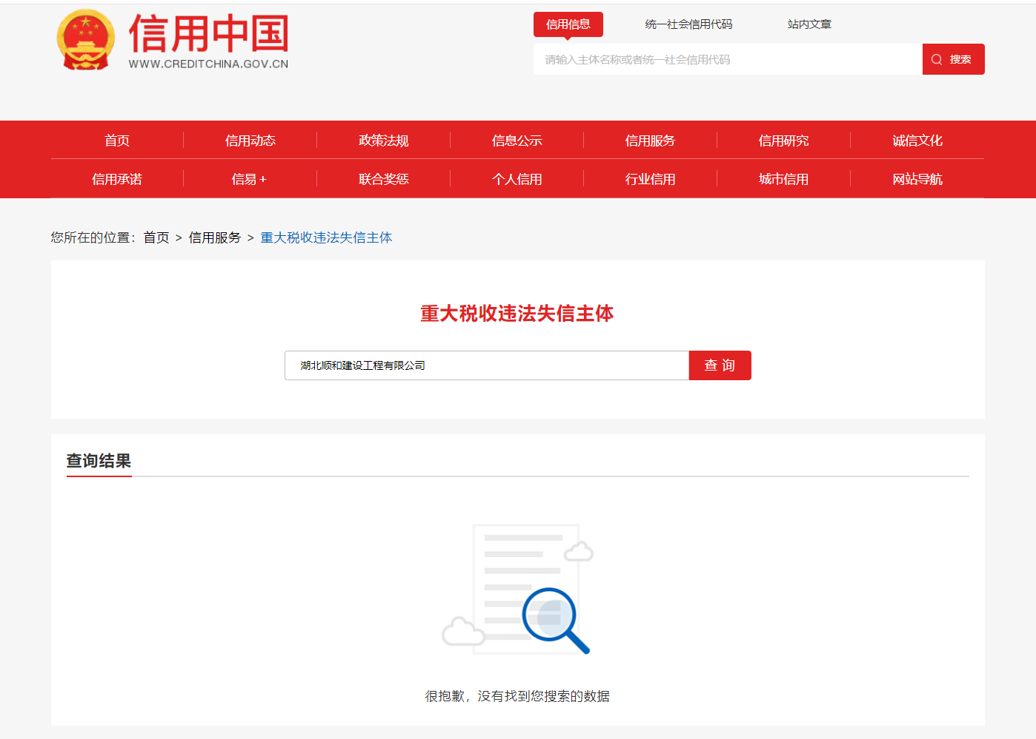

1. **类似项目业绩**

（提供项目合同复印件或中标通知书并加盖供应商公章）

|  |  |  |  |  |  |  |  |
| --- | --- | --- | --- | --- | --- | --- | --- |
| 序号 | 业主单位 | 项目名称 | 项目内容 | 合同金额 | 业主单位  联系人姓名 | 联系电话 | 投标人项目负责人姓名 |
| 1 |  |  |  |  |  |  |  |
| 2 |  |  |  |  |  |  |  |
| 3 |  |  |  |  |  |  |  |
| ... |  |  |  |  |  |  |  |

说明：

1、每个项目业绩需提供合同书或中标（成交）通知书复印件加盖投标人公章，否则不计入得分。经查实存在虚假信息（业主单位联系人与实际不符或合同金额不符等）的将被取消投标资格。

2、项目内容请详细说明所承担的具体工作内容。

投标人名称（公章）：

日 期： 年 月 日

1. **开票信息**

1.发票要求：税率 %的增值税专用发票

2.乙方应严格按以下信息向甲方开具发票：

|  |  |
| --- | --- |
| 单位名称 |  |
| 纳税人识别号 |  |
| 地址 |  |
| 电话 |  |
| 开户行 |  |
| 账号 |  |

1. **价格承诺**

湖北宇辉建筑有限责任公司：

我公司郑重承诺入围后第二阶段价格不得高于招标人的最高限价，根据市场行情与招标人协商一致后执行。

如违反上述有关规定，招标人有权取消我司参与入围的资格，并将行为予以记录。对给招标人或其他人造成损失的，依法承担赔偿责任。对触犯刑律者，移交司法部门依法追究刑事责任。

投标人名称（公章）：

日 期： 年 月 日

1. **技术部分（根据评分标准自行编写）**

（本项目采用“综合评估法”，评审小组按照本项目确定的评分标准，对响应文件进行综合评审，从高到低排序，确定入围供应商）

**评分标准：**

|  |  |  |  |
| --- | --- | --- | --- |
| 评审因素 | | 分值 | 评分标准 |
| 报价部分30分 | 报价得分 | 30 | 供应商承诺入围后第二阶段价格不得高于采购人的最高限价，根据市场行情与采购人协商一致后执行，提供承诺函并加盖公章。 |
| 商务部分  20分 | 企业业绩 | 20 | 供应商近三年（2021年10月以来）承接过类似项目，每提供1个得4分，最高得20分。（以合同签订时间为准，提供项目合同复印件或中标通知书并加盖供应商公章），未提供或提供不满足要求的不得分。 |
| 技术部分50分 | 供货进度计划与措施 | 10 | 根据供应商提供供货进度计划以及拟投入生产本采购货物的人力、生产设备、产地等内容进行评分：  内容详尽，完全满足项目需要，科学、合理、针对性强得10分；  内容完整，满足项目需要，基本可行得7分；  内容有欠缺，基本满足项目需要，可行性不足得3分；未提供不得分。 |
| 安全管理  措施 | 10 | 根据供应商提供本项目采购货物运往招标人指定目的地的运输安全措施及设备到达目的地后的下货、转运、保管等安全措施等内容进行评分：  内容详尽，完全满足项目需要，科学、合理、针对性强得10分；  内容完整，满足项目需要，基本可行得7分；  内容有欠缺，基本满足项目需要，可行性不足得3分；未提供不得分。 |
| 质量保证措施 | 10 | 根据供应商提供的供货质量保证措施进行评分：  内容详尽，完全满足项目需要，科学、合理、针对性强得10分；  内容完整，满足项目需要，基本可行得7分；  内容有欠缺，基本满足项目需要，可行性不足得3分；未提供不得分。 |
| 售后服务 | 10 | 根据供应商提供的售后服务方案进行评分：  内容详尽，完全满足项目需要，科学、合理、针对性强得10分；  内容完整，满足项目需要，基本可行得7分；  内容有欠缺，基本满足项目需要，可行性不足得3分；未提供不得分。 |
| 应急措施 | 10 | 根据供应商提供的针对本项目突发事件应急措施进行评分：  内容详尽，完全满足项目需要，科学、合理、针对性强得10分；  内容完整，满足项目需要，基本可行得7分；  内容有欠缺，基本满足项目需要，可行性不足得3分；未提供不得分。 |
| 总分 | | 100 |  |